AVALIAÇÃO SUMATIVA
FICHA DE AVALIAÇÃO GLOBAL

FICHA DE AVALIAÇÃO GLOBAL

Nome N.º Turma Data / / Avaliação Professor(a)

Grupo I

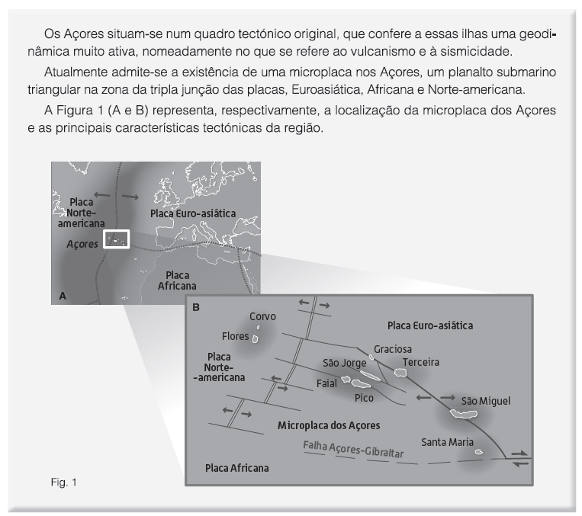

Na resposta a cada um dos itens, de 1 a 4, selecione a única opção que permite obter uma afirma- ção correta.
©AREAL EDITORES
1. | A Tectónica de Placas é uma teoria que pressupõe que...
 | (A) todas as placas litosféricas se afastam. | □
 | (B) todas massas continentais se aproximam. | □
 | (C) todos continentes se afastam. | □
 | (D) todas as placas litosféricas se movimentam. | □

DOSSIÊ DO PROFESSOR COMPREENDER A TERRA 7
FICHA DE AVALIAÇÃO GLOBAL
©AREAL EDITORES

Uma placa litosférica é constituída por...
  - crusta e parte do manto superior. □
  - exclusivamente por crusta. □
  - manto e parte da crusta superior. □
  - exclusivamente por manto. □

As ilhas do Corvo e das Flores são tectonicamente menos ativas do que as restantes ilhas, porque...
  - apresentam uma origem distinta das demais. □
  - se encontram sob a ação de falhas. □
  - estão mais próximas da Crista Médio-Atlântica. □
  - se localizam no interior da placa Norte Americana. □

Em algumas ilhas do Arquipélago dos Açores, fontes termais e fumarolas constituem mani- festações de vulcanismo , que estão relacionadas com valores de temperatura do interior da Terra.
  - residual […] baixos □
  - residual […] elevados □
  - eruptivo […] baixos □
  - eruptivo […] elevados □

Classifique como verdadeira (V) ou falsa (F) cada uma das afirmações seguintes.
  - Devido ao seu contexto tectónico, a ilha de S. Miguel apresenta elevada atividade sísmica. □
  - É possível que a ilha da Terceira se venha a dividir em duas ilhas distintas. □
  - A ilha de santa Maria localiza-se na placa Euroasiática. □
  - A Crista Médio-Atlântica corresponde a uma zona de subducção. □
  - A falha Açores-Gibraltar corresponde a um desligamento. □
  - A eventual ocorrência de vulcanismo no Arquipélago dos Açores impedem a ocorrência
de sismos nas suas ilhas. □

Indique o nome da teoria que antecedeu a teoria da Tectónica de Placas.
- Relacione a elevada sismicidade da região açoriana com o complexo de falhas ativas existente na microplaca dos Açores.

AVALIAÇÃO SUMATIVA
FICHA DE AVALIAÇÃO GLOBAL

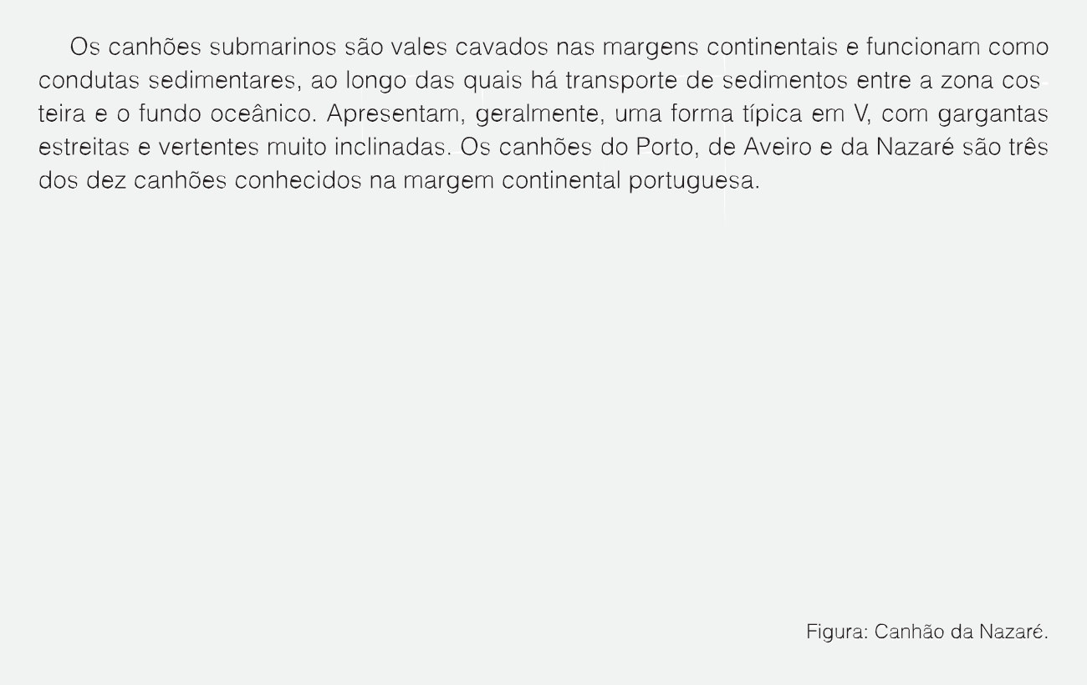





















Grupo II
Canhão submarino
Plataforma continental
Planície abissal
Talude continental

Na resposta a cada um dos itens, de 1 a 6, selecione a única opção que permite obter uma afirma- ção correta.
- O canhão da Nazaré transporta sedimentos da para a .
  - planície abissal […] plataforma continental □
  - planície abissal […] talude continental □
  - talude continental […] plataforma continental □
  - plataforma continental […] planície abissal □

2 Na planície abissal, os primeiros sedimentos depositam-se sobre uma rocha magmática...
- granítica, melanocrata. □
- granítica leucocrata. □
- basáltica, melanocrata. □
- basáltica, leucocrata. □

O quartzo é um detrito transportado ao longo do canhão da Nazaré. O quartzo é um mineral...
  - idiocromático porque apresenta cor invariável de amostra para amostra. □
  - alocromático porque apresenta cor variável de amostra para amostra. □
  - idiocromático porque apresenta cor variável de amostra para amostra. □
  - alocromático porque apresenta cor invariável de amostra para amostra. □
©AREAL EDITORES

DOSSIÊ DO PROFESSOR COMPREENDER A TERRA 7
FICHA DE AVALIAÇÃO GLOBAL
©AREAL EDITORES
4. | O brilho é uma propriedade dos minerais que corresponde a intensidade da luz refletida numa superfície de fratura. Pode-se afirmar que...
 | - o quartzo tem brilho não metálico enquanto o ouro possui brilho metálico.  - o quartzo tem brilho metálico assim como o diamante.  - o quartzo tem brilho vulgar assim como a pirite.  - o quartzo tem brilho metálico enquanto a calcopirite tem brilho vulgar. | □  □  □  □
5. | Os sedimentos transportados pela água apresentam-se, tipicamente polidos...  - mal rolados e mal calibrados. | □
 | - mal rolados e bem calibrados.  - bem rolados e bem calibrados.  - bem rolados e mal calibrados. | □  □  □

A areia das praias do Norte de Portugal é uma rocha resultante da erosão de rochas .
  - consolidada […] basálticas □
  - não consolidada […] basálticas □
  - consolidada […] graníticas □
  - não consolidada […] graníticas □

Faça corresponder cada um dos elementos expressos na coluna A, à respetiva designação, que consta da coluna B.
Utilize cada letra e cada número apenas uma vez.

Coluna A
A – Calcário conquífero
B – Argilito
C – Gesso
D – Areia quartzosa
E – Sal-gema
F – Carvão

Coluna B
1 – Rocha detrítica.
2 – Rocha quimiogénica.
3 – Rocha biogénica.

A: □; B: □; C: □; D: □; E: □; F: □

Relacione o transporte dos sedimentos ao longo dos canhões com as rochas sedimentares que se encontram a cobrir os fundos oceânicos.

AVALIAÇÃO SUMATIVA
FICHA DE AVALIAÇÃO GLOBAL

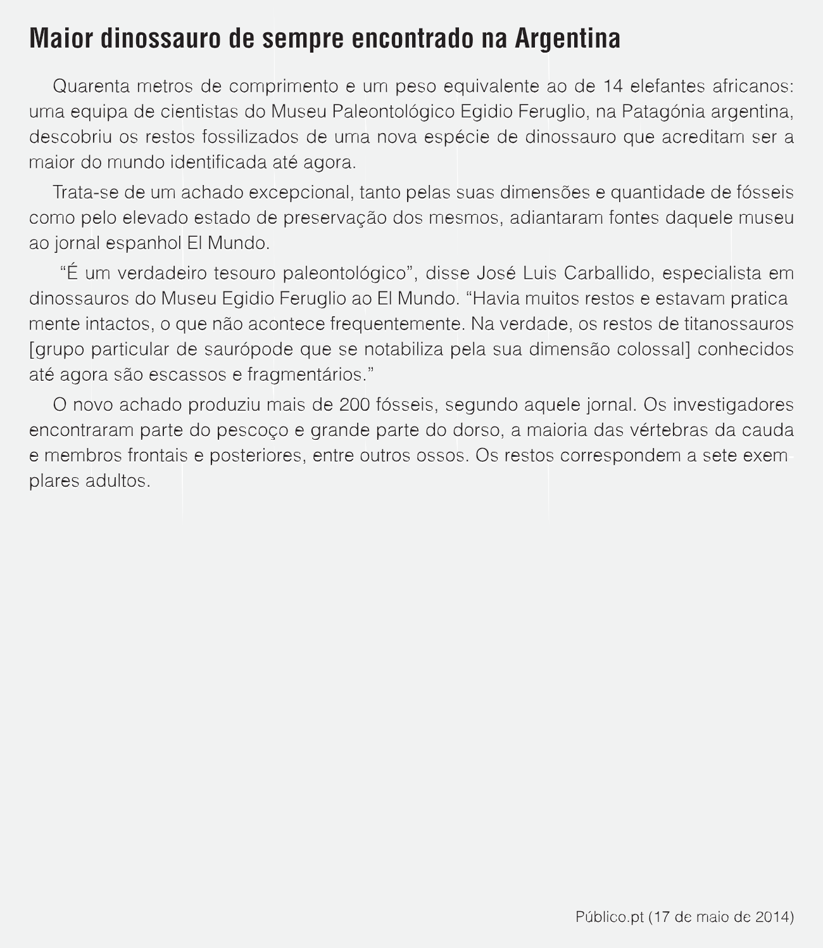
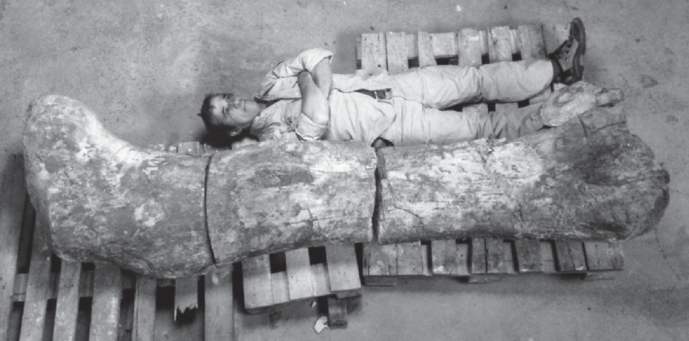
Grupo III
Na resposta a cada um dos itens, de 1 a 3, selecione a única opção que permite obter uma afirma- ção correta.
  - Os fósseis encontrados na Argentina são da era .
    - somatofósseis […] paleozoica □
    - icnofósseis […] paleozoica □
    - somatofósseis […] mesozoica □
©AREAL EDITORES
    - icnofósseis […] mesozoica □

DOSSIÊ DO PROFESSOR COMPREENDER A TERRA 7
FICHA DE AVALIAÇÃO GLOBAL
©AREAL EDITORES

O processo de fossilização responsável pelos fósseis de ossos encontrados designa-se por...
    - mineralização. □
    - conservação. □
    - moldagem. □
    - impressão. □

3. | Os fósseis encontram-se tipicamente em formações...
 | (A) vulcânicas. | □
 | (B) plutónicas. | □
 | (C) metamórficas. | □
 | (D) sedimentares. | □

4. Faça corresponder cada um dos elementos expressos na coluna A, à respetiva designação, que consta da coluna B.
Utilize cada letra e cada número apenas uma vez.

Coluna A
A – Quartzito
B – Mármore
C – Micaxisto
D – Gnaisse

Coluna B
1 – Rocha foliada
2 – Rocha não foliada

A: □; B: □; C: □; D: □
5. | Ordene as letras de A a F, de modo a reconstituir, sequencialmente os processos do ciclo das rochas. Inicie a sequência pela letra A.
 | - O magma consolida em profundidade dando origem a um granito.  - Formam-se rochas foliadas como o gnaisse.  - Os sedimentos depositados no fundo de uma bacia sedimentar sofrem afundimento.  - Os gnaisses expostos à superfície podem originar sedimentos.  - Os estratos são submetidos a temperaturas e pressões elevadas.  - O granito é exposto à ação dos agentes erosivos. | □  □  □  □  □  □
6. | Designe o tipo de fósseis que permitem datar as formações rochosas.

7. Relacione a importância dos achados fósseis com a reconstituição da história da Terra e a sua sustentabilidade.

FIM

